Guía Formativa N° 3 Ciencias Naturales /1º Año Básico.
*Esta guía tiene un 60% de exigencia”
L : 60 a 100% de logro
NL: menos del 60% de logro

Puntaje Obtenido | L | NL
10

Nombre: ___________________ Fecha: de del 2020

Objetivo de Aprendizaje: Identificar y analizar actividades físicas

Instrucciones para los/las estudiantes:
- Lee atentamente cada pregunta y responde en el espacio dado/ o selecciona respuesta según corresponda.
- Si tienes alguna ,consulta en el Texto de la asignatura (o digital en www.curriculum línea.cl.
- Continúa revisando la página del Colegio para que continúes desarrollando nuevas actividades y revises tus avances.

ACTIVIDAD: FÍSICAS Y SEDENTARIAS
1Seleccione las imágenes que muestran actividades sedentarias y con mayor esfuerzo físico. Recorta y pega en tu cuaderno (1 punto C/U)
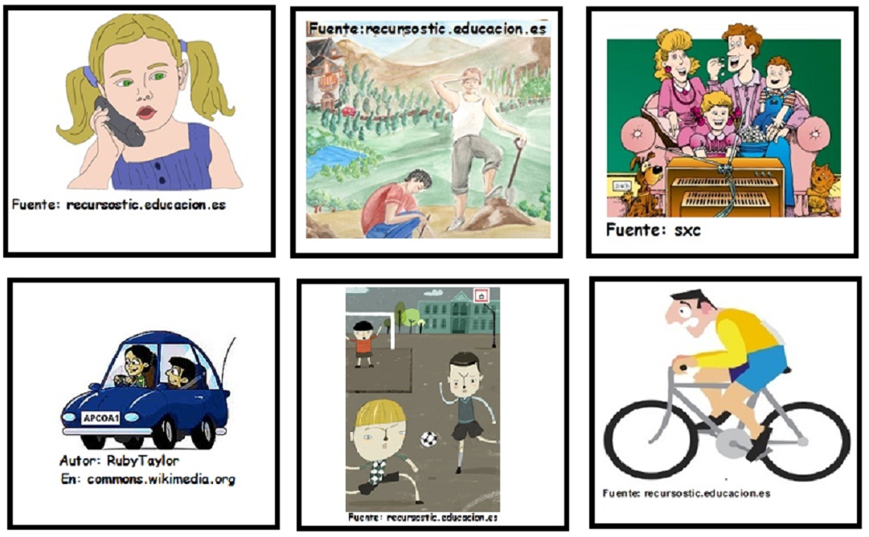
2. Explique en cada caso qué partes del cuerpo están involucradas en las actividades. ( el alumno/a le explica algún adulto no es necesario escribir en el cuaderno) Habilidad: Analizar.

3. Haga un dibujo de dos otras actividades sedentarias y dos con alto esfuerzo físico. (1 punto C/U) Habilidad: Identificar.
ACTIVIDADES SEDENTARIAS | ACTIVIDADES CON ALTO ESFUERZO FÍSICO

